**בס"ד**

**תרגיל בית מספר 4**

**שם הקורס: עיצוב ותִכנוּת מונחי עצמים להנדסה**

**מספר קורס: 157109**

**נושא: עקרונות עיצוב SOLID**

אילה שרייבר 325929859

רות סלומון 326080934

**שאלה 1:**

**בכל שאלה 1 השתמשנו בטעות בחץ במקום בחץ**

א.

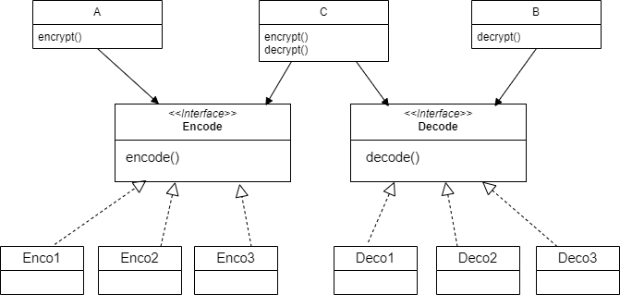

ב.

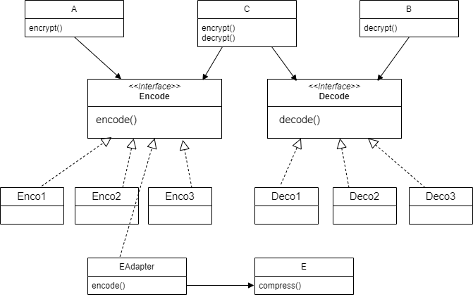

בסעיף זה השתמשנו בclass adapter כדי להשתמש במחלקה E בלי לגעת בה כלל. יצרנו מחלקה חדשה EAdapter שמממשת את הממשק Encode ומשתמשת בפונקציה compress של E.

ג. בגלל שהצפנה ופענוח תלויים באותו אלגוריתם, הפרדתם מפרה את עקרון SRP. אותה מחלקה אמורה לטפל בשניהם ואין להפרידם.

היה עלינו להתחשב בעקרון ISP. לא יכלנו לייצר ממשק של הצפנה ופענוח יחד כי אז היינו מכריחים את מחלקה A להכיר גם מתודה של פענוח וכך זה מפר את העקרון הנ"ל.

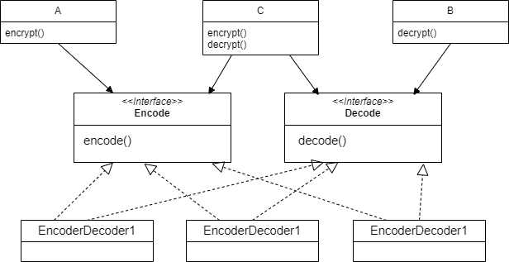

**שאלה 2:**

